附件3：
网上报名须知
1.2021年江苏省阜宁县医疗卫生事业单位公开招聘工作人员考试网络报名系统支持手机、平板、PC电脑,电脑、平板报名登录http://baoming.amesoft.cn/initPage.action?pid=NTQ5NjA=&，
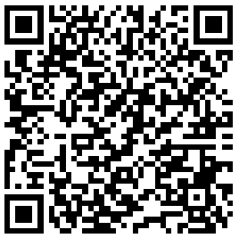
手机登录扫描二维码。

2.考生进入报名系统后，①首先使用本人真实姓名和实际使用的手机号码进行注册；②注册成功后即可按要求填写考生报名信息；③未经招录单位资格审核前，考生可在登录后修改报名信息；④审核后报名信息不可再更改；⑤考生通过审核后，须在规定时间内支付报名费100元整；⑥考生须保持手机畅通，密切关注手机短信；⑦上传的个人照片必须清晰，要求为本人近期正面免冠二寸证件照，jpg格式，大小为1MB左右；⑧报考人员须上传身份证正反面、毕业证书、学位证书、学历注册备案表、执业资格证书、住院医师规培证书、毕业生双向选择就业推荐表（2021年毕业生暂无毕业证书需上传）、未使用的就业协议书及未落实工作单位的承诺书（2019、2020年毕业报考2021年毕业生岗位人员都要上传）、同意报考证明等图片，最多支持6张证书图片上传，为jpg格式，大小为1MB左右。
3.考生要认真、如实填写个人信息，如发现网上所填信息虚假则取消其应聘资格；所有项目必须填写，字符之间不得空格，包括姓名，项目没有内容填写时应注明“无”。
4.因手机号和密码泄露造成报名信息被他人更改的，责任自负。
5.报考人员必须仔细阅读招聘通告、岗位计划表等，报考人员承诺所填写的个人信息资料真实准确，并符合招聘岗位的要求，在招聘工作的任何环节，一经发现考试弄虚作假，即取消其相应资格。
6.由于个人信息填写不准确，不符合目前疫情防控有关要求，导致无法正常参加笔试、面试等情况，由考生本人承担全部责任，本网站及阜宁县卫健委不承担相应责任。
7.考生承诺在笔试、面试中严格遵守考场纪律，服从监考人员和考场工作人员的管理。
8．如果有疑问请咨询阜宁县卫健委组织人事科，电话：0515-87208168、0515-87382678。

